[晚清沧海事（2）](https://mp.weixin.qq.com/s/h26g9wKubg0cjd9pcz2umg" \t "_blank)

**引子 各种洋鬼子们**

作者：罗马主义 / 审订 奈染

“洋人的腿到底能不能弯？”——在很多的辫子剧中，这个问题都被当作了一个重要的梗，用来讽刺大清帝国的官员愚昧无知。而且这些文艺作品还努力的让我们相信，在鸦片战争以前，大清帝国对洋人一无所知。说实话，我也一直对这个看法深信不疑。

后来有一次我在欧洲谈完业务，闲暇旅游时，在荷兰阿姆斯特丹的海事博物馆里，看见了一幅世界地图。顿时我就惊呆了，脑子里塞满了问号，心中想的只有一句话：“这怎么可能？！”

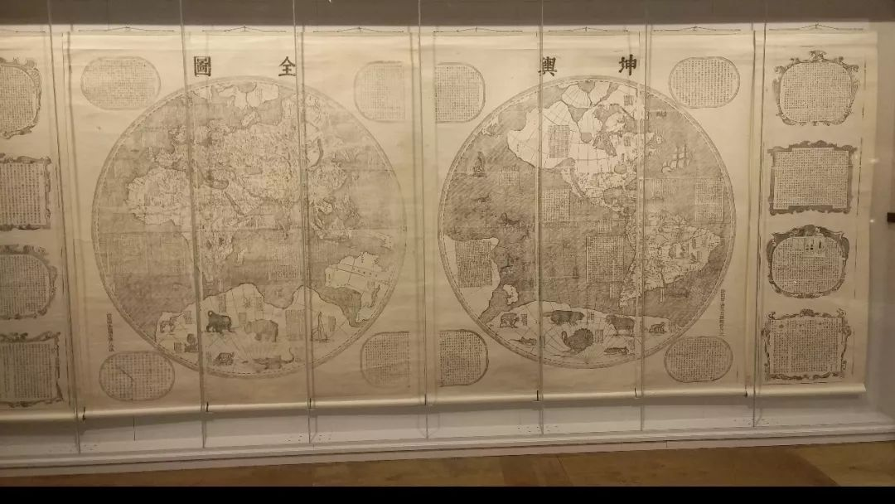

这副名叫坤舆全图的世界地图全用中文标注，由比利时耶稣会传教士南怀仁制作并献给了康熙皇帝。除了比例尺略有不准以外，和我们今天所看到的世界地图几乎没有什么区别，清清楚楚的标示着四大洲五大洋，甚至还有南极北极，以及当时世界上主要的国家，及一些文字说明。

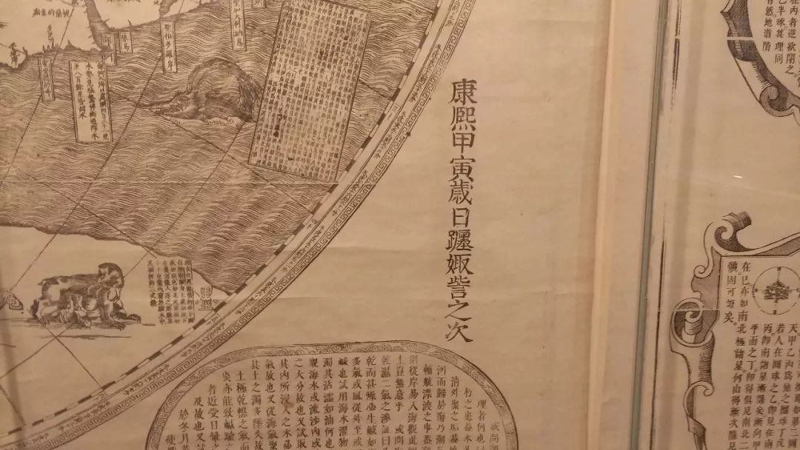

顺着这个线索，我又继续往下探究，发现南怀仁不仅仅制作了这个地图，而且还写了一本书，叫做《坤舆图说》——里面记载了当时欧洲人对已知世界的了解，各个大洲的风俗物产。

南怀仁全名费迪南德·威尔比斯特（FerdinandVerbiest），生于公元1623年，死于公元1688年，是康熙皇帝的科学启蒙老师，大清王朝的正部级干部，正二品的工部侍郎，长期主管大清科学院，担任钦天监，死后还获得了谥号勤敏。

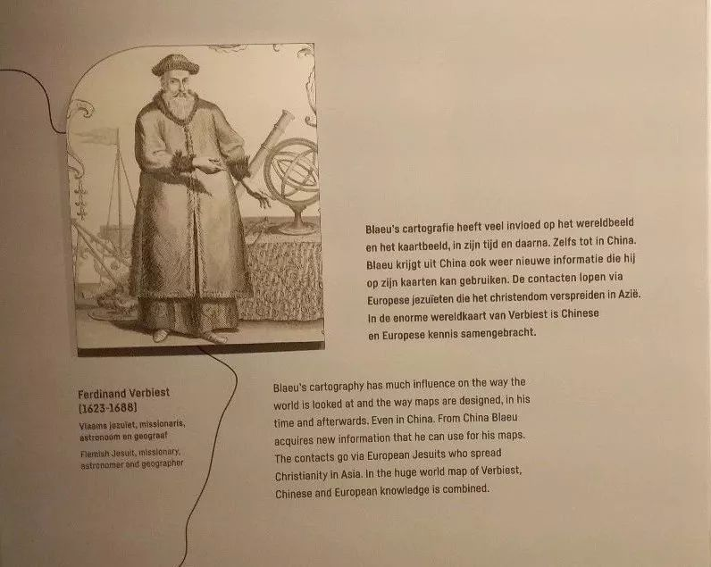

这样一个金发碧眼的洋鬼子，正部级官员，天天在中央机关进进出出且经常出席各类政府会议，还领导了一大帮中国人，那么他的腿到底能不能弯，大清帝国的官员应该是心知肚明呀？

“洋人的腿到底能不能弯？”这话据说最早是在英国的马格尔尼来拜访乾隆时，和珅和刘罗锅闹出来的笑话。我记得电视剧里好像还专门演过这个故事，和珅还想用这个借口来骗皇帝，掩饰他在对外谈判中的无能。

可是这说法实在经不起推敲。有一个意大利的传教士郎世宁，本名朱塞佩·伽斯底里奥内（Giuseppe Castiglione），曾经担任过乾隆皇帝的御用画师。这个金发碧眼的洋鬼子，和坤和刘罗锅年轻时应该都见过，关于他的腿能不能弯，他俩心里应该是有数的，至少乾隆皇帝肯定是一清二楚的。

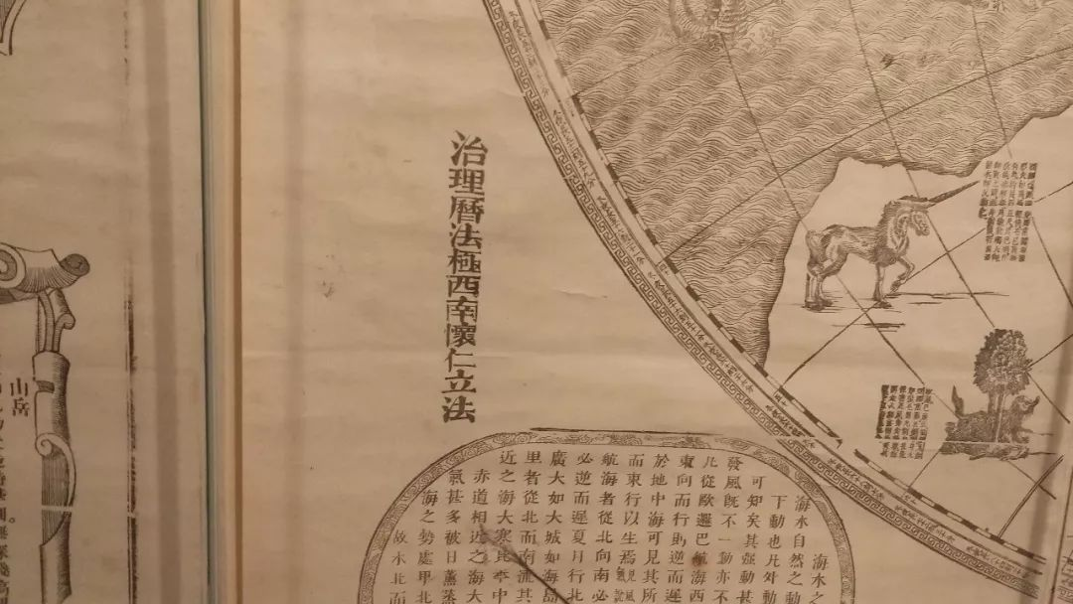

不仅仅如此，当时还有一个法国传教士蒋友仁，原名伯努瓦·米歇尔（P．BenoistMichel），这人同样是金发碧眼的家伙，也曾经是他俩的同僚，受乾隆皇帝的委托，对南怀仁的地图进行了完善。他根据新测绘的数据，重绘了西藏和新疆地图，还因此受到了乾隆皇帝的嘉奖。

不知道大家还记不记得，有一阵子新闻连篇累牍的报道，火烧圆明园时，被英法联军抢走的十二生肖兽头在国外公开拍卖，引起了爱国人士的一阵愤慨。但是不知道大家知不知道，那些兽头和装有兽头的喷水池，其实是这个法国人蒋友仁主持设计的，而且圆明园里好多西式的建筑，都是他的手笔。所以清朝人不知道洋人的腿能不能弯，看来又是一个流传已久的谎言。

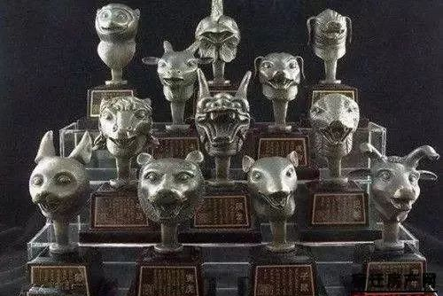

十二生肖兽头

南怀仁的这份地图在1674年被木板印制过，《坤舆图说》也被公开发行过，社会上应该有很多人收藏过。蒋友仁修改后的地图一直被挂在紫禁城里，不说别人，历朝历代的清朝皇帝肯定应该看过，那么他们理所当然的知道世界长得是什么样子。

而且到了鸦片战争前，葡萄牙人住在澳门已经一百多年了，各国的洋鬼子每年都会跑到广州和清朝做生意，这笔税金直接被收入了皇帝的内库，如果你说清朝人对外国一无所知，实在是有点于理说不通。

然而，在后来的鸦片战争中，清朝人的表现却有些匪夷所思。这一切到底是怎么回事呢？

这问题当然是有答案的，不过若要解释清楚，我们必须把时间拉回到元朝开始说。

有人说崖山之后无中国，这话乍一听挺极端，但细想也觉得有点道理。因为元灭南宋，意味着中华第二帝国的覆灭。

在史学界，很多人赞同一种说法：中华文明一共有三个帝国时期。秦汉为第一帝国，唐宋为第二帝国，明以后是第三帝国，一直到今天。

在第一帝国时期，中华文明完成了政治制度的革新，实现了中央集权，在第二帝国时期，完成了文化和经济领先。前两个帝国时期里，中华文明在军事上经常面临异族的压力，但是在政治制度和文化上却没有竞争对手，拥有绝对的优势。

但是从第三帝国开始，一切都发生了变化，来自欧洲的基督教文明和来自阿拉伯半岛的伊斯兰文明，都是和中华文明不分伯仲的对手，所以竞争从单一对峙变成了全方位的较量，从思想、文化、经济、技术到生活的每一个角落无所不在，到了清朝更加是进入了白热化的阶段。

清朝从乾隆以后，所有的战争，本质上都是宗教战争，为的都是信仰两个字，这场争夺战一直打到今天，依然都没有分出胜负。

有人说不对呀，历史书上不是这么写的，应该是反帝反封建战争，反侵略战争，革命战争，这样才对呀！还有人会说，应该是海洋文明对陆地文明的战争才对，甚至会有人说应该是阶级战争才对。

呵呵，这些都对，但都只是表像，用这些理论来解释清朝发生的事，可以解释一个局部问题，但需要解释全局时，很多理论在逻辑上就会说不通。为了自圆其说，就必须制造一大堆谎言，或者掩盖很多的历史事实。所以，要真正给所有谜团一个解答，你需要听听我的新解释。

不过我先把这个坑挖在这里，因为你需要知道大量的历史事实以后，才能理解我说的逻辑。好了，先把理论放一边，我们继续讲故事。

忽必烈入主中原以后，大量使用中亚人担任官僚。中亚人当时被称为色目人，因为他们的眼珠子不是黑色。这些人由于世代经商，特别会敛财，所以深得蒙古人信任。由于他们中的大部分信奉伊斯兰教，所以蒙古人爱屋及乌，对伊斯兰教也特别优待。

如果参考世界上大部分地区发生的情况，在这种局面下，中国应该被伊斯兰化才对——伊斯兰信仰特别疯狂，扩张性极强，佛教和道教都不是他的对手，在中亚的所有地区，印度的相当一部分地区，佛教和其他当地宗教，都被伊斯兰教赶尽杀绝，取而代之。

今天的整个中亚地区，包括中国的新疆，以前都是崇信佛教的，巴基斯坦和孟加拉则是佛教和印度教的地盘，但是今天，他们全部都被不同程度的伊斯兰化了。

然而在中国，伊斯兰教却碰到了一个比他更高明的对手——同样是一神教的“儒教”。结果双方相斗的结果是，被统治阶级推崇的伊斯兰教，反而被受到压制的儒教打败了。从元初的主流地位，到明末时，此教已经被彻底边缘化了。

有人说不对呀，儒家思想怎么会是一种宗教呢？而且中国人是见什么都拜的呀，怎么会是一种一神教？

这仅仅只是我们的看法，正所谓“只缘身在此山中”。蒙古人进入中国以后，由于自身非常落后，对各种宗教都有优待有加，他们把儒生和和尚道士分成一类，当作一种宗教的侍奉者，编成儒户，免收税收，北方有4000户，南方有10万户，均享受了这个待遇。

不带偏见的蒙古人听完儒生的讲解以后，觉得儒学就是一种宗教。不仅仅他们这么看，就连早期的基督教传教士，也觉得儒家思想是一种宗教。著名的数学家莱布尼茨，看完儒家经典后，直言不讳的指出，这是一种非常强大的一神教。

儒家思想的真正核心，其实是天人感应论，内容就是你按照孔子说的去做，上天就会保佑你，你不听孔子的话，上天就会惩罚你。

听着像不像另外两个一神教？你不遵从耶稣传给你的道，购买赎罪券，上帝就会让你下地狱；或者你听了穆罕默德的话，做了人肉炸弹，真主就会带你去天堂，本质上都是一样的。

当东西方的一神教最初相遇的时候，基督教和伊斯兰教 他们完全不是儒教的对手，特别是在上层社会，根本无法和儒教竞争。为什么会有这样的结果呢？

大家想想，创造儒教的人是谁？大知识分子孔子，创造基督教的又是谁？一个目不识丁的木匠耶稣，而伊斯兰教的建立者穆罕默德，也不过是一个只会记账的阿拉伯商人。

所以《圣经新约》不过是一个江湖魔术师的旅行经历，《古兰经》只是一群牧民的生活准则，而《四书》《五经》，最初却是作为治国宝典，为了打动帝王将相而写作的。无论是思想水平还是意识境界，文字的优美程度和心灵鸡汤的浓度，都不是前两者能相提并论的。

于是乎蒙古王朝里，虽然影响最大的都是穆斯林信徒，忽必烈的太子真金却信奉了儒家思想。而且随着时间的推移，越来越多的蒙古人都认为儒家思想才是这个世界的唯一真理，伊斯兰教和基督教，由于竞争不过儒教，元初还比较兴盛，到元末就已经很衰落了，信的人越来越少。

明初时，和朱元璋一起打天下的人中间有很多都是伊斯兰教徒，比如常遇春、胡大海、蓝玉等等，明朝的大航海家郑和也是一个伊斯兰教信徒，当时伊斯兰教在中国的比例还是很高的。但是到了明末，除了社会的最底层和边远地区，基本上精英阶层没人相信伊斯兰教。

明朝从来都没有迫害过伊斯兰教，为什么渐渐的没有人信了呢？很简单，和儒家经典相比，《古兰经》实在是太粗鄙了，对一个读书识字的人来说，一眼就能看出这个差别，所以即使是祖上信奉伊斯兰教的人，一旦有了文化，就会改奉儒教。而这些精英一旦都耻于信奉伊斯兰教，其他的普通社会群众，也自然就会跟风，所以伊斯兰教在中国，彻底被边缘化了。

在明代，儒教达到了又一个巅峰，它成为了一种普世价值观，不管是日本人，朝鲜人还是越南人，不管他们和大明关系怎么样，是不是经常打来打去，但是他们发自内心的相信，孔子说的才是王道。

这就像在今天的社会，即使一个最残暴的独裁者，也会把民主，自由，平等挂在嘴边，因为他也知道，这些才是世间的真理。同样在明代，即使是一个行为最残忍的倭寇，在他的内心深处，却依然崇拜儒家的价值观，把忠义看得无比重要。

可惜的是，这个世界不是一成不变的。哥伦布发现了新大陆，大航海时代到来了，整个世界被连成了一体，游戏规则变了。

以前东亚人自己玩自己的，和世界没有什么关系，但是现在，即使在最遥远的美洲发生了一件小事，也可能导致大明帝国爆发一场危机。而基于农耕社会产生的儒家思想，面对这样的变化，一下子适应不了新情况，立刻暴露出各种缺点。

从明朝开始，中国和世界已经有了千丝万缕的交融，但是明朝人自己却并不知道。明朝作为货币交易的白银，主要都来自于海外，特别是西班牙从南美洲波托西的银山掠夺所来，然后再在菲律宾和中国商人交换以后，进入中国国内。

因此这些白银的供应的情况，就会决定明朝内部的物价。特别是张居正实行了一条鞭法以后，农民用白银交税，白银和铜钱的比价，就决定了农民的负担程度，也决定了社会的稳定程度。

但是这种事情别说是明朝了，就是在1980年以前，估计也没有几个中国人知道。天下的稳定程度居然跟西班牙的白银相关，放着谁都不会相信。

而被朱熹改造后的儒家思想，讲的是存天理，灭人欲，像这些蝇营狗苟之事，根本就不是儒家知识分子考虑的范畴。所以在儒家思想变成了东亚最高价值观的同时，它的危机也全面爆发了。

而于此同时，基督教和伊斯兰教也在不断的进化，当他们在明末清初再次来到中国的时候，已经完全脱胎换骨，变得雅俗共赏，各有绝招。于是一场新的竞争，就此拉开了序幕。

1728年，在西北大地上，有一个叫马来迟的年轻人，他是伊斯兰教的虔诚信徒，这个人聪明无比，很早就学会了读书识字。于是他在阅读过去的经书时，便发现错误百出。他不相信真主只有这样的水平，他坚信伊斯兰教一定是博大精深的。

于是他收拾行囊，决定亲自去麦加看一看，真正的伊斯兰教到底是什么样的。过去这几乎是不可能的事情，想要穿过战乱重重的中亚到达阿拉伯，基本上是九死一生，但是到了马来迟的时代，大航海让世界已经变成了一体，只要从澳门坐葡萄牙船前往印度果阿，然后再乘阿拉伯商船，就可以轻松地到达麦加。

他这一去可不得了，直接开启了中国穆斯林西天取经运动的高潮，各种最新的穆斯林思想和教派大量涌入了中国，伊斯兰教和“儒教”新一轮的冲突，就此拉开了序幕。

1578年3月24日，在葡萄牙的里斯本港口，意大利人玛提欧·利奇——一个年轻的耶稣会传教士，登上了一艘前往东亚的船只。他是第一个成功的让儒家的上层精英们放弃了自己的信仰而改信基督教的人。他的中文名字叫做利玛窦。从他开始，基督教看到了打开中国大门的希望，上帝和科学，鸦片和蒸汽机……在信与不信，杀与被杀之间，伴随着尸山血海和刀光剑影，基督教文明也闯入了中国的历史舞台。

而我们的故事，也将伴随着这两条主线展开，去探讨晚清兴衰的真相。

我们的引子会由五篇文章组成，这是第二篇，写作目的是让大家了解时代背景。读罢再看以后的故事，会更加的身临其境。

谢谢大家的阅读！

**晚清沧海事系列文章**

* [晚清沧海事（1）](http://mp.weixin.qq.com/s?__biz=MzU0Mjc2OTkzNQ==&mid=2247483846&idx=1&sn=a98e6f2c09cacfc871e85017465d8afb&chksm=fb14d7a6cc635eb012436f3d46bf52071da509f44997a0b8b76d70b0a7d77b063b475ee606d6&scene=21" \l "wechat_redirect" \t "_blank)